**传感器与测试技术实验室建设方案**

信息工程学院电子工程系自开设电子信息工程技术及物联网应用技术专业以来，逐步开展相关课程的建设，与此同时，大力加强该专业的师资队伍建设，学院已引进电子信息相关专业的青年博士8人，引进的青年博士研究方向以传感器材料与器件为主，从学科专业发展和青年博士科研需求的角度出发，拟搭建传感器与测试技术实验室。现对拟搭建实验室的建设方案分析如下：

1. 实验室现有设备情况介绍

2022年起电子工程系开始搭建该科研平台，已采购蓝电电池测试仪、真空干燥箱、高速离心机、紫外-可见光分光光度计，共计8万元。现有设备可完成部分电化学传感器的加工与测试的相关实验工作，所有设备均已投入使用。在这些科研设备的支持下，2023年电子工程系已发表相关方向SCI论文两篇，申请发明专利一项。

目前，实验室现有设备主要用于传感器的性能测试，更多的是从事传感器前端工作，根据实验结果而分析传感器性能，使其性能最优化。但这缺少对实验结果进一步深度挖掘，特别是对传感器内部反应机理的揭示。因此，2023年拟重点采购DS-PAW软件及工作站等，用于传感器内部反应机理的仿真计算。

1. 拟采购的科研设备需求分析

2023年拟采购立式CVD管式炉一台、第一性原理软件一套和工作站三台。现对拟采购的设备需求分析如下：

（1）立式CVD管式炉

立式CVD管式炉作为雾化辅助化学气相沉积（Mist-CVD）技术的主体设备。主要承担超宽禁带半导体材料氧化镓（Ga2O3）材料的外延工作。超宽禁带氧化镓半导体是发展功率电子器件的新一代战略性先进电子材料，在信息、能源、国防等领域具有迫切应用需求，对实现“双碳”目标，提升国家综合实力和保障国家安全具有重要战略意义，正成为当前世界各国竞争的科学技术制高点之一。通过使用Mist-CVD技术，国际及国内都在Ga2O3的外延、掺杂、光电器件、功率器件制备等多个方面取得众多突破性进展。Mist-CVD技术具有设备简单易改装、低成本、外延生长速度快等多种优势，是一种较为廉价的，适合大规模推广使用的晶圆级材料外延的技术。

学院引进的青年博士中，有多位从事宽禁带半导体材料与器件相关研究工作，此次申请的高温立式管式炉如图1所示，是宽禁带半导体材料生长的重要设备，也是几位青年博士需要长期使用的科研设备之一。通过Mist-CVD技术可制备多种半导体材料的外延薄膜及低维量子结构，有助于开展材料表征、能带工程、器件制备等多项科研工作。

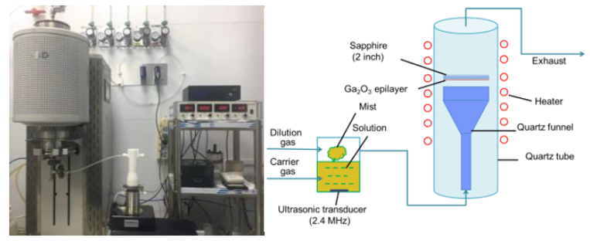

图1 高温立式管式炉为主体的Mist-CVD设备及其机构示意图

（2）DS-PAW软件及工作站

DS-PAW是Device Studio平台下的一款第一性原理平面波计算软件，使用平面波作为基函数组，赝势是使用投影缀加平面波方法构造的。DS-PAW功能强大，能够应用于不同场景，例如金属、半导体、绝缘体、表面、磁性、非磁性和锂电等；能够精确预测材料的电子分布；能够进行原子几何结构优化；能够广泛的应用于材料科学领域。并且DS-PAW性能稳定，已在Intel芯片和国产海光芯片等计算平台上进行了包括各项功能、并行效率在内的百万案例内部测试。

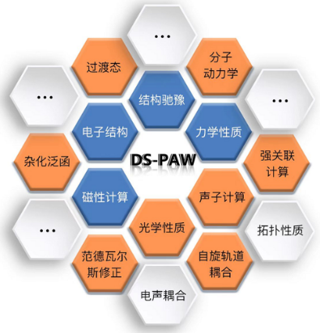 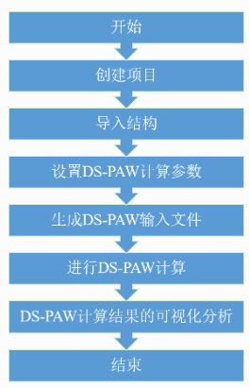

图2 DS-PAW软件功能图及其计算流程

如图2所示，目前已更新的版本已实现了结构弛豫、电子结构、力学性质、磁性计算、过渡态、杂化泛函、范德瓦尔斯修正、光学性质、自旋轨道耦合、声子计算、强关联计算、第一性原理分子动力学等共计28个计算功能。计算功能可以比拟CASTEP软件，并且计算流程更简单，操作上手快，可以满足光电材料、化学等计算学科的基本需求。目前，电子工程系博士主要以实验为主，但由于现在高水平论文要求较高，仅靠实验数据分析难以实现突破，需要补充通过计算仿真，揭示器件工作原理的数据。因此，需要采购相关的计算软件和工作站，完善并提高科研工作。

综上所述，信息工程学院电子工程系拟搭建的传感器与测试技术实验室，符合电子系的发展方向，并与系里新进青年博士的研究方向契合。前期购买设备均已投入使用，并有相关论文、专利等成果产出。考虑青年博士的科研需求和数据分析需要，申请购买CVD管式炉、第一性原理计算软件和工作站，进一步完善科研条件，增加高级别科研产出，争取为高水平开放大学的建设添砖加瓦。

信息工程学院电子工程系

2023年10月20日

附表：设备采购清单

|  |  |  |  |
| --- | --- | --- | --- |
| 序号 | 设备名称 | 规格型号 | 数量 |
| 1 | 工作站 | Intel XEON铂金8383C 2.7G主频40核80线程；Intel C621A芯片组；32G RECC DDR4 3200服务器内存；500G 固态硬盘；NVIDIA T600 4G显卡 | 2 |
| 2 | 第一性原理软件 | 国产DS-PAW | 1 |
| 3 | 立式 CVD 管式炉 | 温区长度：400 mm；加热温区：单温双控；主控升温速率：10℃/min；主控工作温度：1150℃；NBD-101E嵌入式操作系统中英文互换图形界面，7寸真彩触屏输入。 | 1 |
| 4 | 工作站 | 24 核中央处理器、60 核图形处理器和 32 核神经网络引擎；192GB 统一内存；2TB 固态硬盘 | 1 |